Mai 2023



Nouveautés de la version 3.33.1



Préambule
Les SDIS concernés par les anomalies contenant le mot clé « Oracle » sont, par ordre alphabétique : le SDIS 68, le SDIS 78 et le SDMIS (SDIS 69). Ces SDIS ne sont pas concernés par les anomalies contenant le mot clé « MySQL » ou « MariaDB ».
Les autres SDIS ne sont pas concernés par les anomalies « Oracle » mais sont concernés par les anomalies contenant le mot clé « MySQL ».

Les SDIS concernés par les anomalies « GPEC » sont, par ordre alphabétique : le SDIS 44, le SDIS 59 et le SDIS 86. Les autres SDIS ne sont pas concernés par les anomalies « GPEC ».

Général

CG01 : Les écrans harmonisés devraient dorénavant conserver les filtres avancés et à choix multiples lors du changement de page de résultat [Mantis #8068]
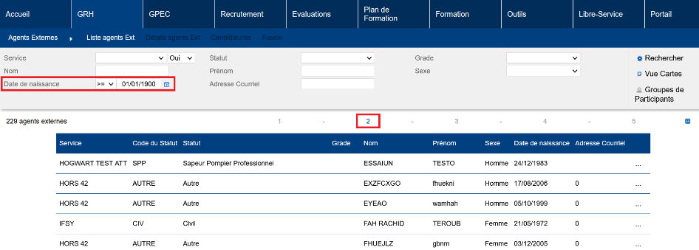

CG02 : Correction d'une anomalie potentielle lors de la modification de la position ou taille d'une pagelet dans l'écran "Accueil > Config. Accueil" [Mantis #8124]
Avant la correction, un message d’erreur empêchait la modification de la position et/ou de la taille des pagelets.
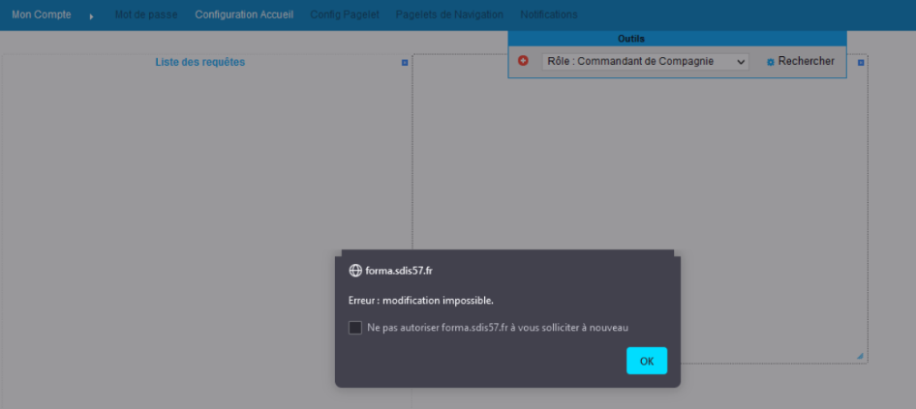

GRH

CR01 : L'écran "GRH > Etat spécifique > Quotas Vacations SPV" sera dorénavant affiché par ordre alphabétique [Mantis #8066]
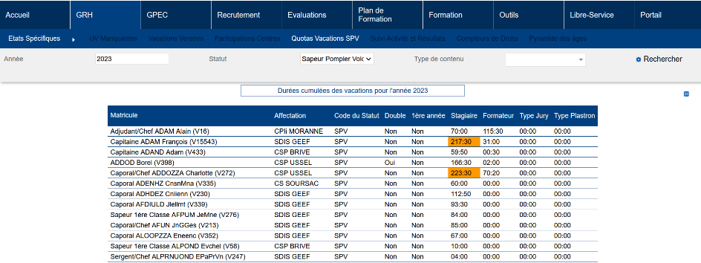

CR02 : Le filtre "sous-service inclus = non" de l'écran "GRH > Etat spécifique > UV manquantes" devrait dorénavant être correctement conservé lors du changement de page de résultats [Mantis #8067]
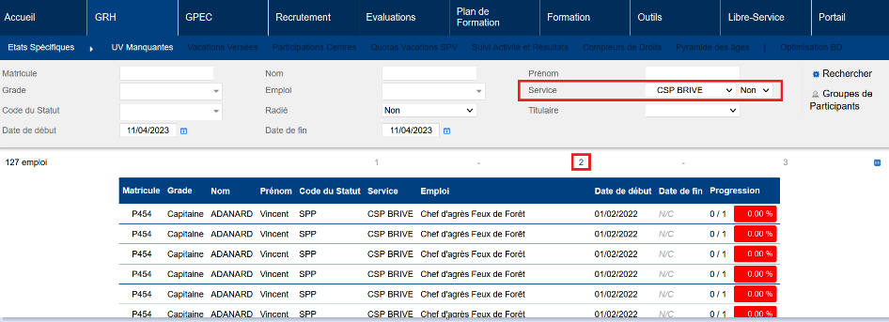

CR03 : Les filtres "service" et "complet" de l'écran "GRH > Etats des Formations > Délivrables > Internes diplômes" devrait dorénavant être correctement conservé lors du changement de page de résultats [Mantis #8074]
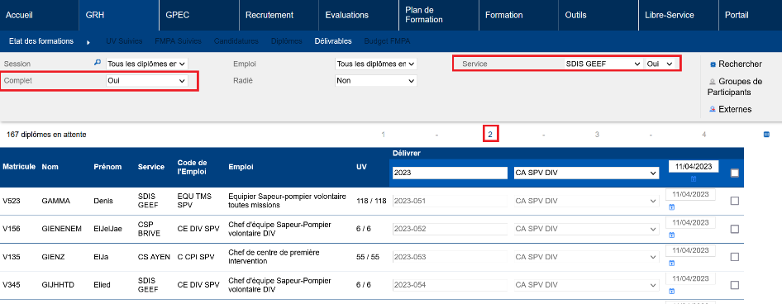

CR04 : Correction d'une erreur potentielle lors de la saisie de demandes de modification dans l'écran "GRH > Livrets Individuels > Demandes de modification" [Mantis #6440]
Avant la correction, des erreurs lors de la saisie/modification des demandes de modification :
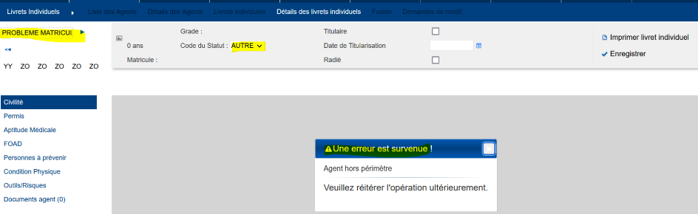

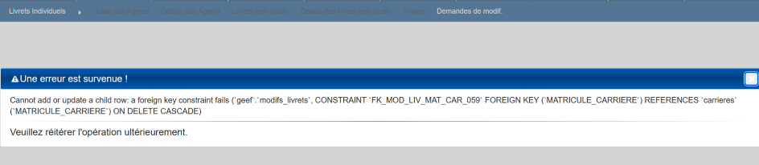

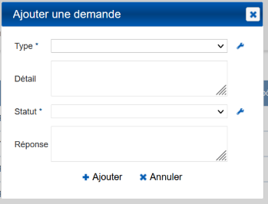

Après la correction :
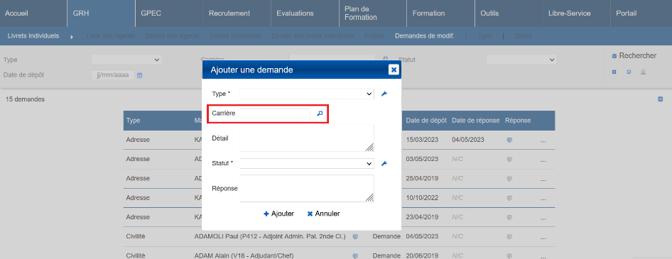

GPEC

CP01 : Correction d'une anomalie potentielle lors de la saisie d'un avis sur une version d'un poste [Mantis #8100]
Avant la correction, ajouter un avis générais une erreur d’affichage et ne créais pas le nouvel avis. C’est à présent corrigé.
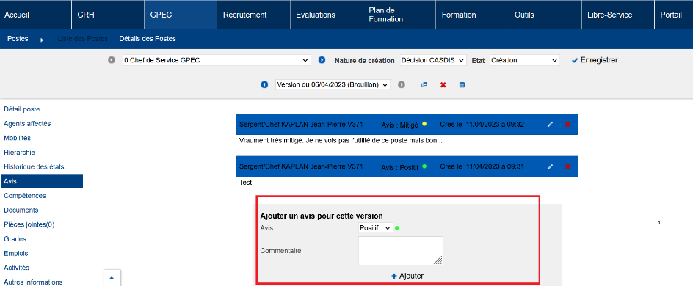

Entretiens

CT01 : Les exports PDF devraient dorénavant se générer pour les administrateurs (accès "modification" minimum sur "Entretiens > Entretiens > Campagnes") sur toutes les étapes de tous les formulaires [Mantis #8059]
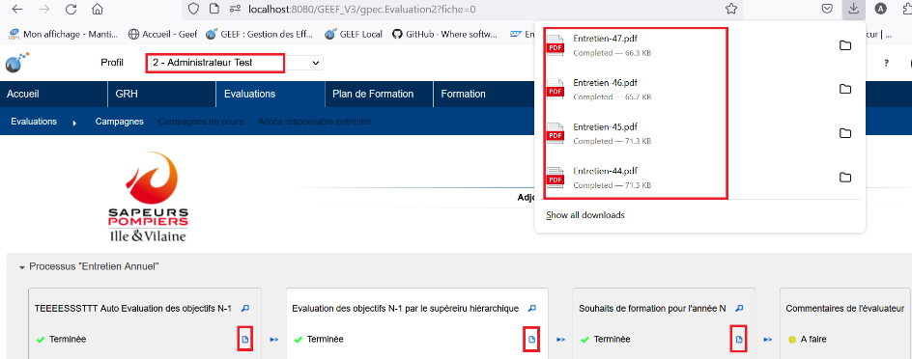

Formation

EF01 : Les textes "carrières filtrées" et "externes filtrés" lors de la sélection de stagiaires dans les sessions seront dorénavant modifiables [Mantis #7924]
Possibilité de modifier les textes visibles lors de la sélection des stagiaires et formateurs, internes et externes, dans le détail des sessions via « Outils >Requêteur > Traductions ».

TXT_CARRIERES_FILTRES pour la sélection des stagiaires et formateurs internes :
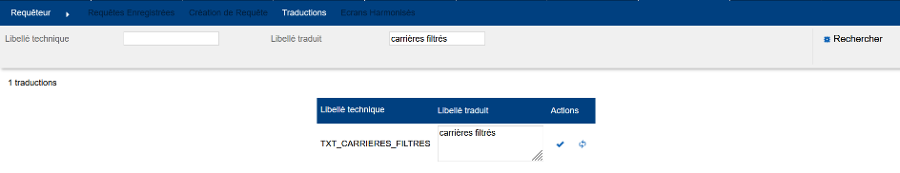

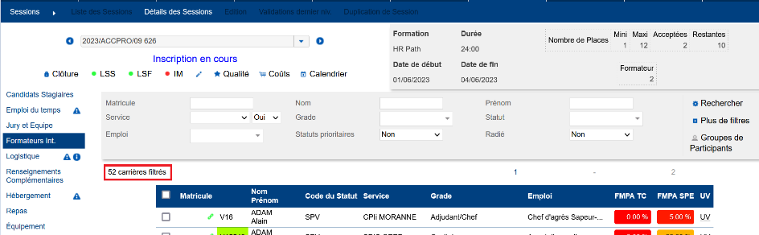

TXT_EXTERNES_FILTRES pour la sélection des stagiaires et formateurs externes :
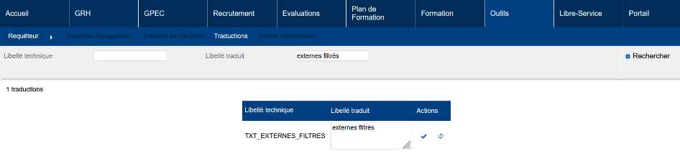
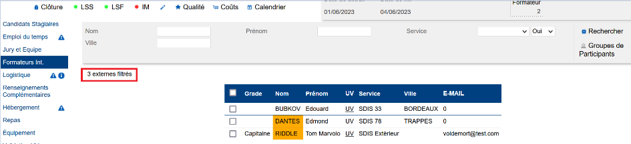

EF02 : Les repas pris sur les sessions hors des jours de segmentation devraient dorénavant apparaitre également sur l'export "Bon de commande" [Mantis #8161]
Pour une session du 09/01 au 20/01, l’export Excel affiche bien le repas du 08/01 :
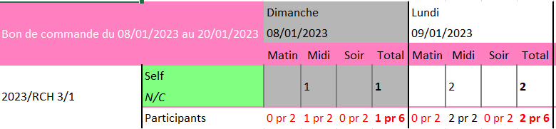

CF01 : Le filtre "sous-service inclus" du filtre "Places restantes / Service" de l'écran "Formation > Sessions > Liste des sessions" n'ayant pas d'usage, il sera dorénavant masqué [Mantis #8077]
Avant la correction :
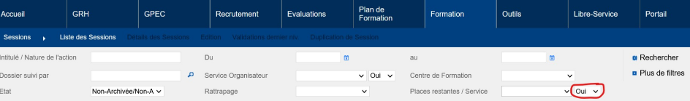
Après la correction :
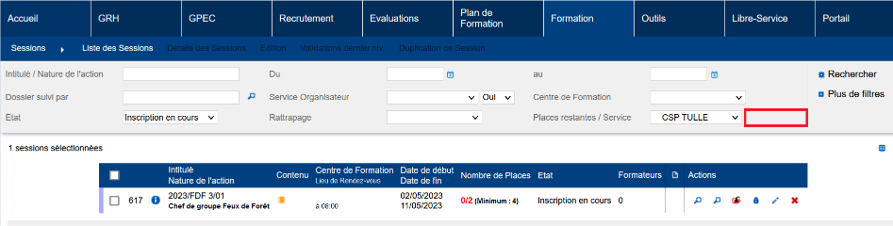

CF02 : La variable "Sessions - Evènements séparés" sur la valeur "OUI" ou "OUI+LIF" ne devrait plus masquer les sessions d'événements dans l'écran "Libre-Service > Candidatures > Détails des sessions" [Mantis #8075]
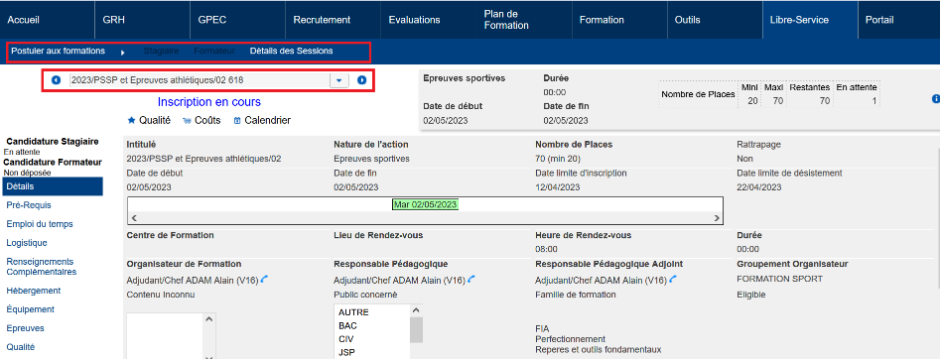

CF03 : La case à cocher dans la barre de titre de l'écran "Formation > Sessions > Liste des sessions" devrait dorénavant être disponible également sur toutes les pages de résultats (auparavant, seule la première page disposait de cette case) [Mantis #8076]
Avant la correction :
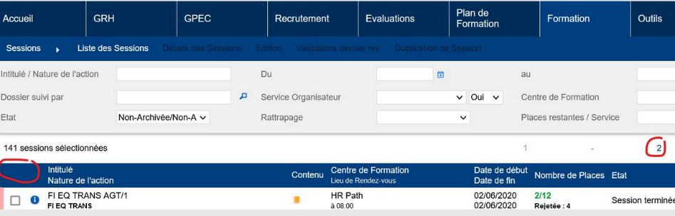
Après la correction :
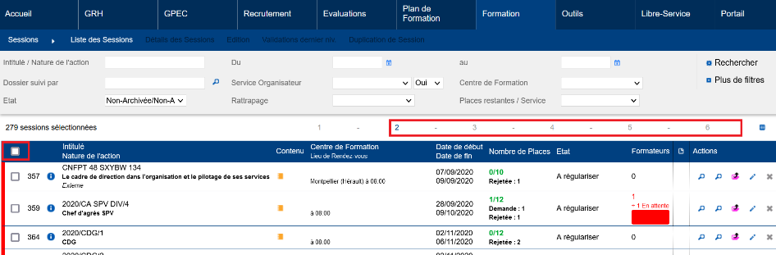

CF04 : La ligne contenant les loupes de détails dans l'écran "Formation > Logistique > Repas" sera dorénavant graphiquement plus intégrée au tableau [Mantis #8071]
Avant la correction :
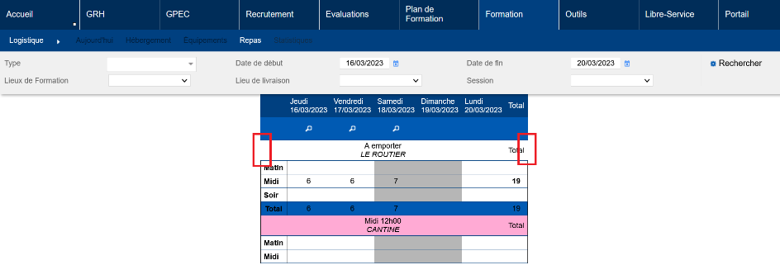
Après la correction :
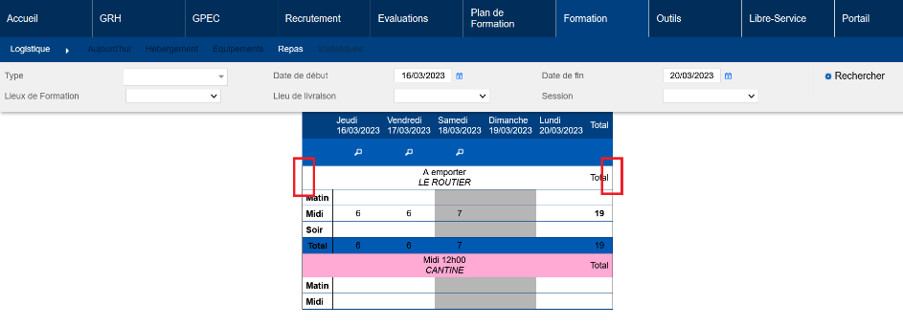

CF05 : L'écran "Formation > Logistique > Hébergements > Détails" affichera dorénavant le nom de la chambre dans le tableau afin d'expliquer qu'une réservation ne soit pas modifiable [Mantis #8069]
Avant la correction :
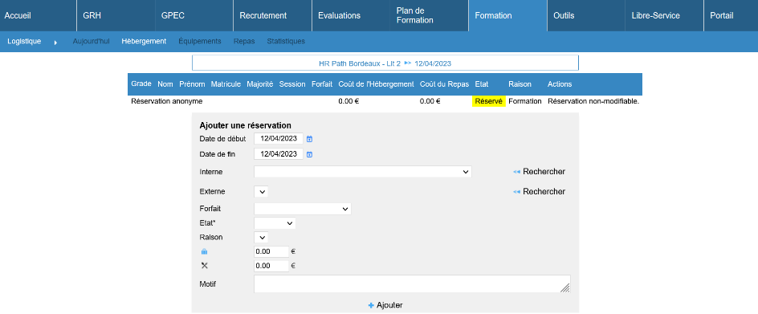
Après la correction :
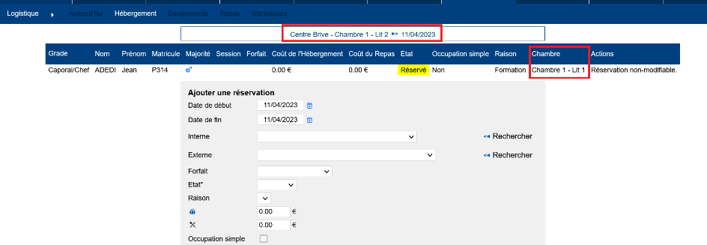

CF06 : Correction du filtre "Propriété Formation" sur l'écran "Formation > Coûts des Sessions > Bilan Financier" avec le filtre "Type de coûts" sur la valeur "Imputations Budgétaires" [Mantis #6448]
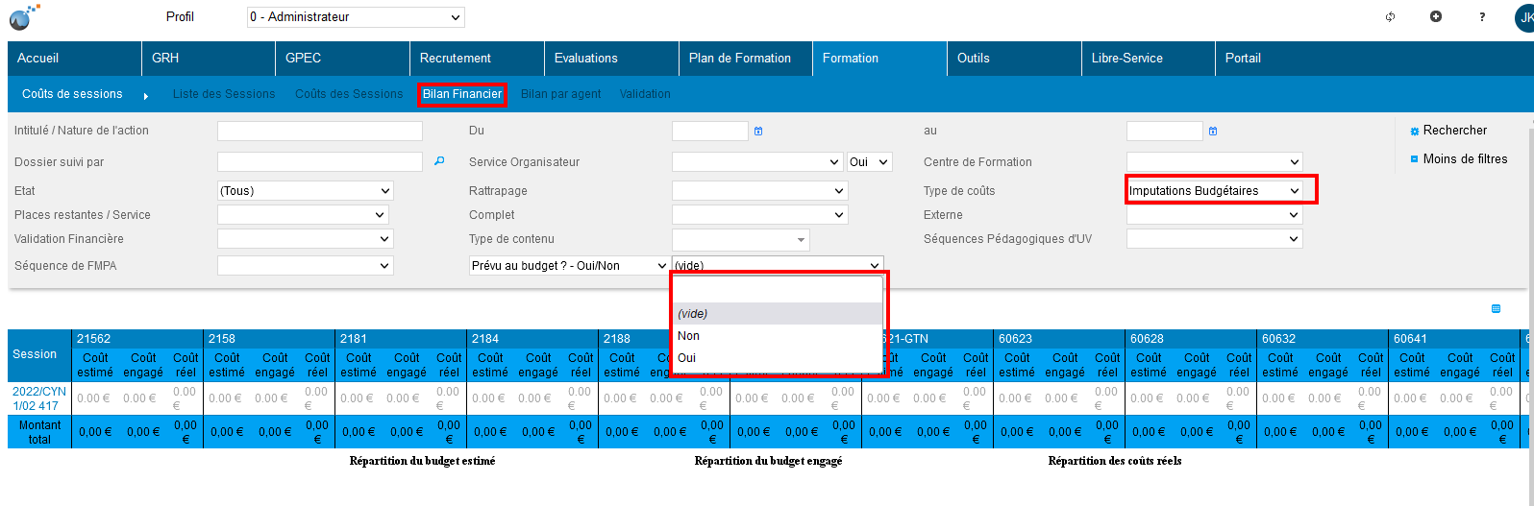

CF07 : Correction d'une anomalie potentielle lors de la validation des présences avec la variable "Sessions - Présences détaillés" à "NON" et la variable "Vacations - Calcul automatique" à "PRESENCE" pouvant entrainer une durée de présence doublée dans les indemnités stagiaires pour les stagiaires en "subrogation" ou "perte de salaire" [Mantis #8112]
Saisie des présences avec la variable « Présences détaillées » à « NON » pour un agent en subrogation :

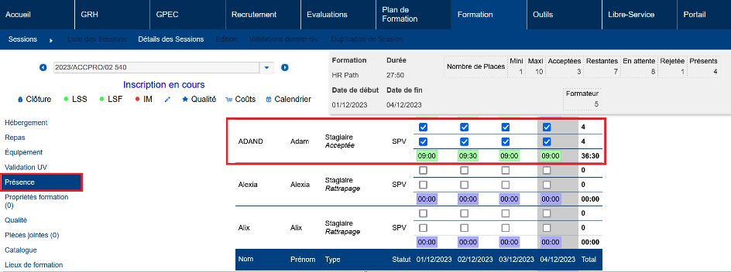

Dans les coûts des sessions, les heures sont bien renseignées seulement au niveau de la subrogation :
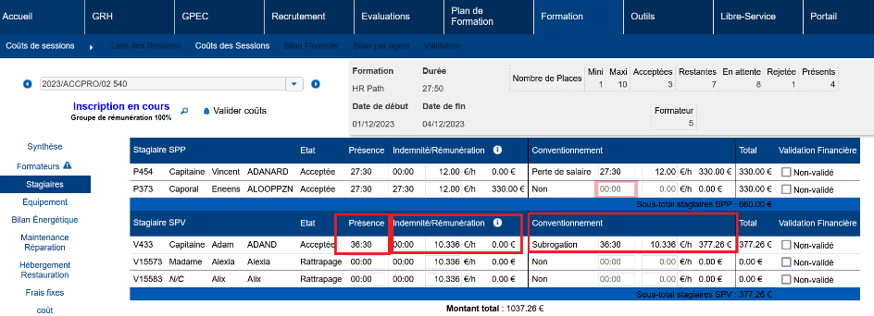

CF08 : Retour de l'infobulle des UV validées dans l'écran "GRH > Etats des Formations > Délivrables > Internes par UV" en survol de la colonne indiquant le nombre d'UV validées / à faire [Mantis #8060]
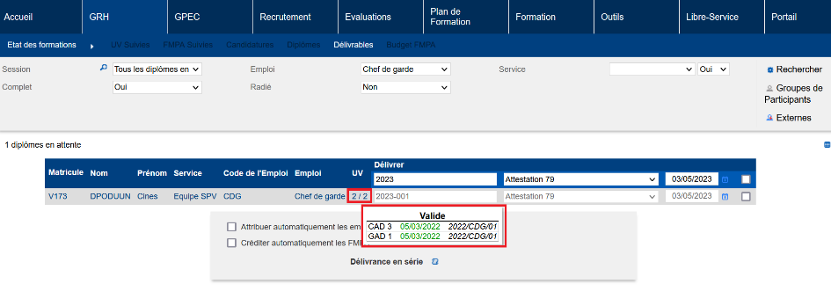

CF09 : Correction d'une anomalie potentielle lors du publipostage des informations sur la séance dans l'écran "Formation > Gestion des FMPA > Détails > Editions" [Mantis #8186 et #8244]
Avant la correction, les balises telles que<ORGANISME_FORMATEUR/>, <NOM_GROUPE/>, <DATE_DEBUT/>, <MAT_RAS/>, <GRADE_RAS/>, <NOM_RAS/>, <PRENOM_RAS/>, <EMAIL_RAS/> (liste non exhaustive), ne fonctionnaient plus au niveau des éditions des FMPA sur centre. C’est à présent corrigé.
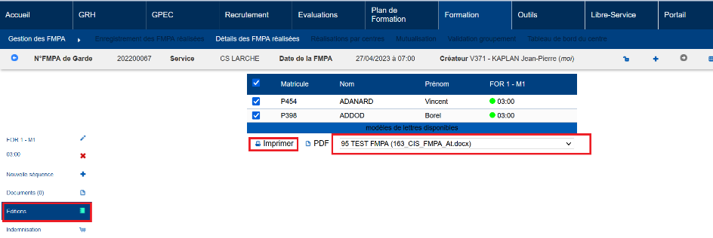

CF10 : Correction d'une anomalie potentielle lors de l'affichage de l'écran "GRH > Livrets Individuels > Détails des livrets > Formateurs" avec la variable "Sessions - Evènements séparés" est sur la valeur "OUI+LIF" [Mantis #8186]
Lorsque la variable « Outils > Paramètres > Variables > Sessions > Evènements séparés » sur « Oui + LIF », les données n’apparaissaient plus dans l’onglet « Formateur » du livret individuel de l’agent. C’est à présent corrigé.
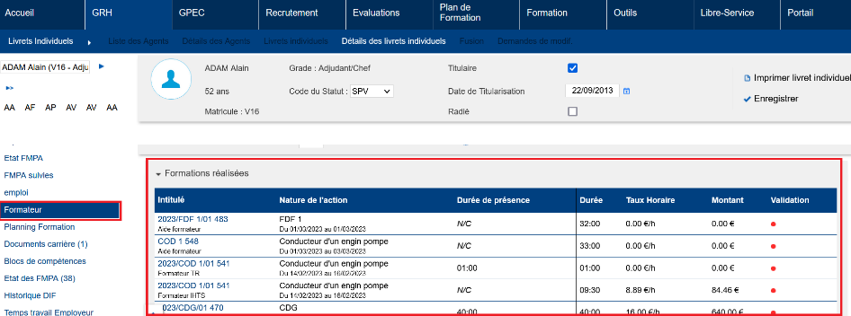

CF11 : Correction d'une anomalie lors du calcul de la disponibilité des chambres pour les sessions n'ayant aucune date de segmentation cochée [Mantis #8186]
Le calcul de la disponibilité des chambres était erronés si aucune date de segmentation n’était cochée dans les détails d’une session.
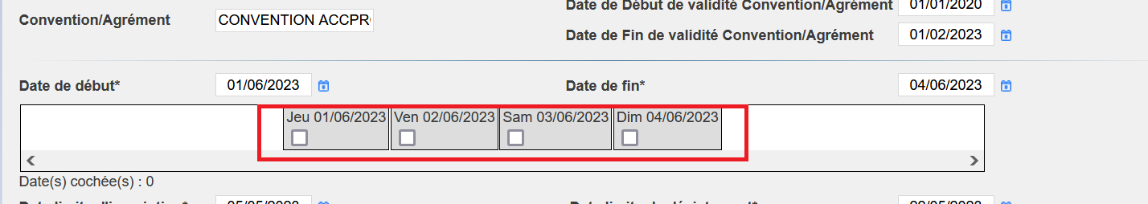
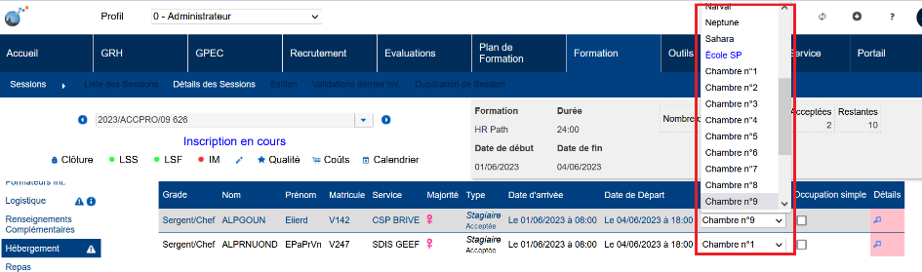

CF12 : Correction de l'affichage du détail des FMPA visible en info-bulle sur l'écran "Formation > Rattrapages FMPA" lors d'une modification [#6879]
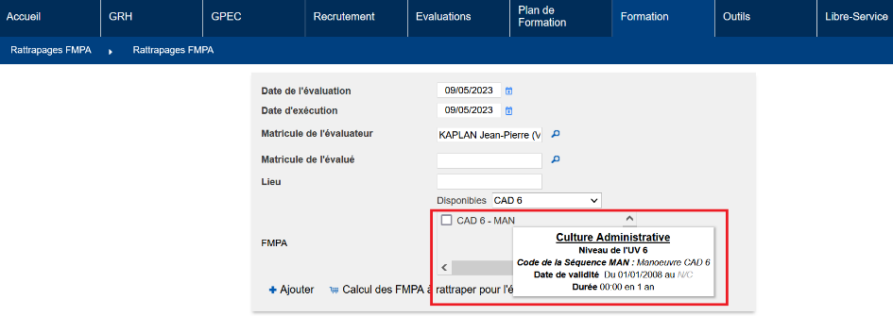

Outils

EO01 : L'extracteur de données Eksaé intégrera dorénavant les agents en situation de gestion "DF" et "P1" avec le paramètre "modèle de données" sur la valeur "85" [Mantis #4874 et 6252]
Point spécifique et technique – aucune illustration.

EO02 : La détection d'un matricule inconnu lors de l'intégration d'une garde via l'interface automatique entrante XML ne devrait plus bloquer l'intégration du reste de la journée de garde concernée [Mantis #8052]
Dans l’écran « Outils > Interface auto > Entrante » lors de la réception d’un fichier XML des Gardes, si un matricule dans le fichier était inconnu, le reste des agents de la journée étaient ignorés. Cette erreur ne sera dorénavant plus bloquante.

Point technique - Aucune illustration.

EO03 : Correction de la lecture du statut sur les interfaces Sedit [Pas de Mantis]
Point spécifique et technique – aucune illustration.

